Vorlage Engelsflügel

Engelsflügel Vorlage 1:
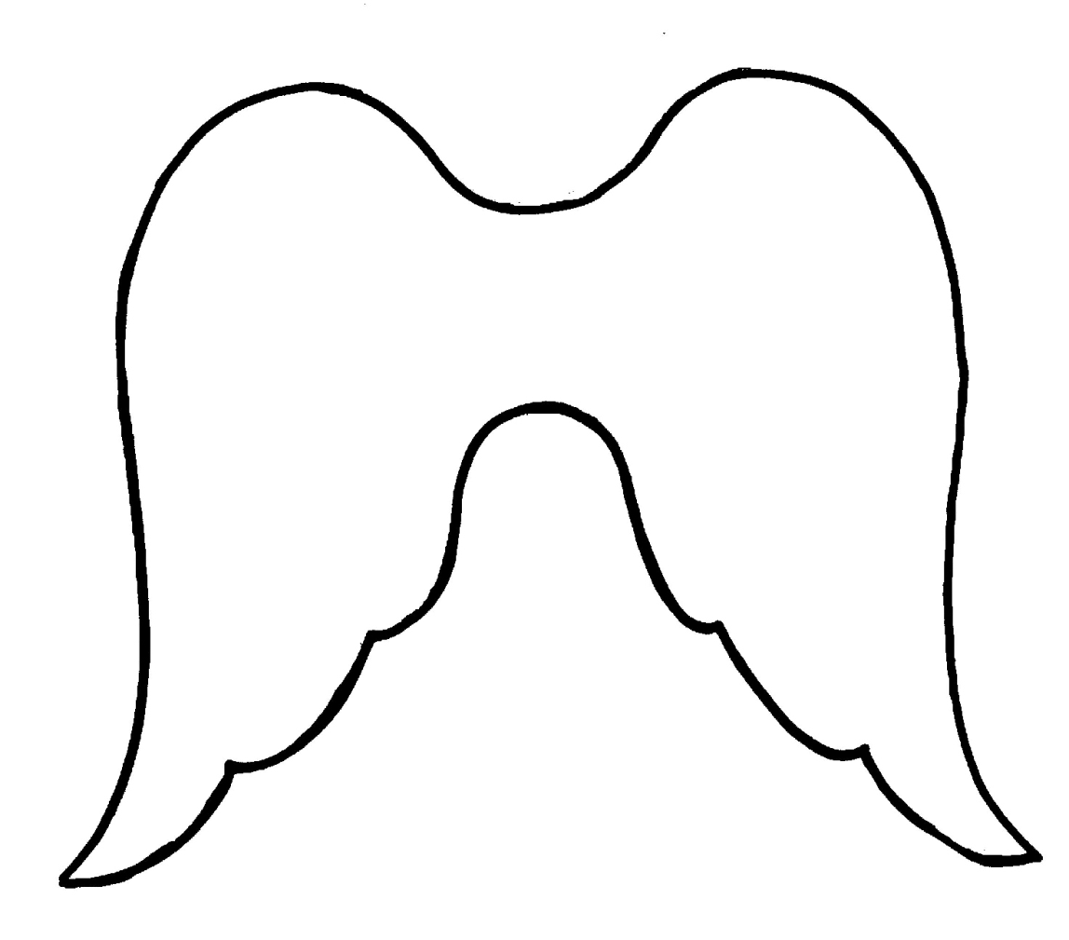

Engelsflügel Vorlage 2:

Engelsflügel Vorlage 3:

Engelsflügel Vorlage 4:

Engelsflügel Vorlage 5:

Engelsflügel Vorlage 6:

